GITHUB TAPX6

REPLIT IMMORTALTRAPGOD

**APRESENTAÇÃO DO SISTEMA**

**Aplicativo Desktop - Finder**

Maceió, AL

2020

**LOGIN**

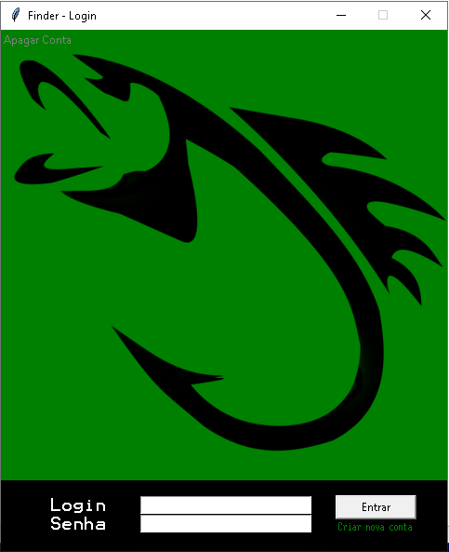

Página inicial do Finder. Onde é possível apagar seus dados (canto superior esquerdo), acessar uma conta existente ou criar uma nova. A senha é substituída por asteriscos “*” para garantir uma maior segurança.

**SIGN IN**

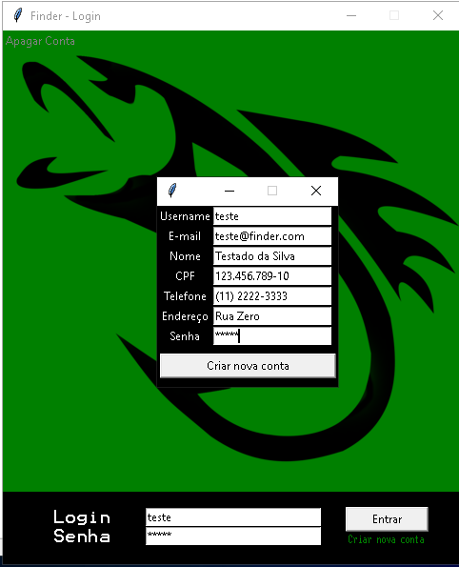

Criação da conta. Todos os dados são armazenados no banco de dados e a conta já poderá ser acessada assim que fechar a janela.

**PÁGINA INICIAL**

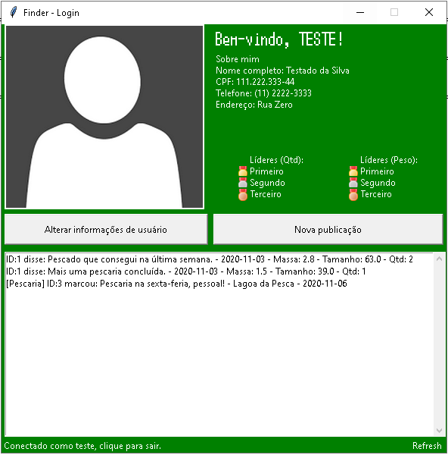

Página inicial do Finder, é possível alterar seus dados cadastrais com o botão da esquerda e escrever uma nova publicação com o da direita. Placar de líderes e alteração/envio de imagens ainda não foram adicionados.

**ALTERAÇÃO DE DADOS CADASTRAIS**

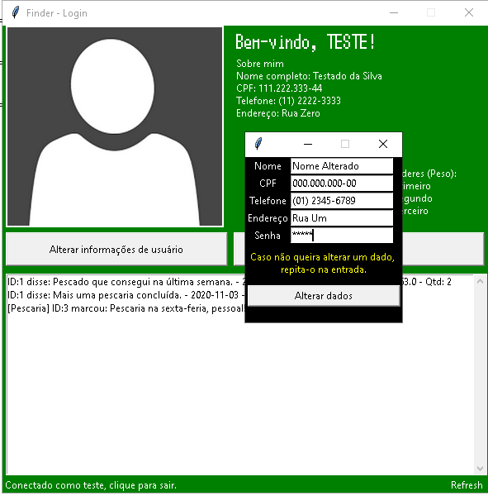

Após a mudança de dados, basta dar um “refresh” manual com o label inferior direito. Será possível remover as publicações clicando nelas e serão removidas por seu índice.

**ALTERAÇÃO DE DADOS CADASTRAIS**

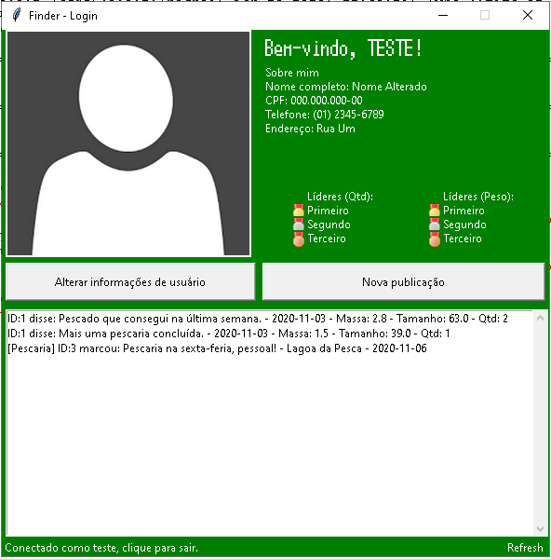

Dados alterados.

Obs.: Todos os ícones e imagens utilizados foram distribuídos gratuitamente.